Produit : Aquarium urbain
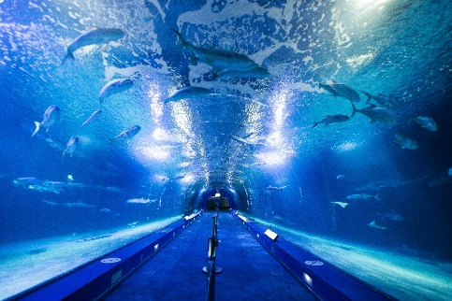

- Présentation de l’aquarium
À la fois aquarium et planétarium, il offre une expérience immersive et pédagogique unique, permettant aux visiteurs de voyager à travers les océans du monde et jusqu’aux confins de l’univers.
L’espace aquarium présente une grande diversité de milieux marins, allant des récifs tropicaux colorés aux profondeurs mystérieuses des abysses. Les visiteurs peuvent y observer plus de 400 espèces animales : poissons tropicaux, requins, méduses, tortues marines, manchots, coraux vivants, et bien d’autres encore.
Chaque bassin est conçu pour reproduire fidèlement l’environnement naturel des espèces qu’il abrite, avec une attention particulière portée à la qualité de l’eau, à la température, à l’éclairage et à la circulation de l’eau.
Pour s’adapter aux besoins biologiques et comportementaux des différentes espèces, les bassins sont répartis en trois catégories selon leur volumétrie :
- Les petits bassins, qui contiennent un faible volume d’eau, sont dédiés aux espèces de petite taille, peu mobiles ou vivant en petits groupes. Ces bassins permettent une observation de près et une régulation simple, souvent assurée par un seul capteur de température.
- Les bassins moyens accueillent des espèces plus nombreuses ou plus actives, nécessitant un espace de nage plus important. Ils disposent d’un volume d’eau intermédiaire et sont équipés de deux capteurs pour garantir une régulation thermique plus précise.
- Enfin, les grands bassins sont destinés aux animaux les plus imposants ou aux reconstitutions d’écosystèmes complexes, comme les récifs coralliens ou les zones pélagiques. Ces bassins, pouvant contenir plusieurs centaines de milliers de litres d’eau, sont généralement équipés de trois capteurs de température pour assurer un suivi rigoureux et homogène des conditions de vie.
L’objectif principal de cet espace est double : émerveiller les visiteurs tout en les sensibilisant à la préservation de la biodiversité marine et aux enjeux environnementaux. Le site participe activement à des programmes de conservation, de recherche scientifique et d’éducation, en collaboration avec des organismes spécialisés.
Lieu de découverte, de savoir et d’éveil à la nature, le site s’adresse à un public très large : familles, écoles, passionnés de biologie marine ou simples curieux. C’est un espace où science, technologie et écologie se rencontrent pour offrir une expérience à la fois spectaculaire et porteuse de sens.
- Analyse fonctionnelle
  - Diagramme de contexte
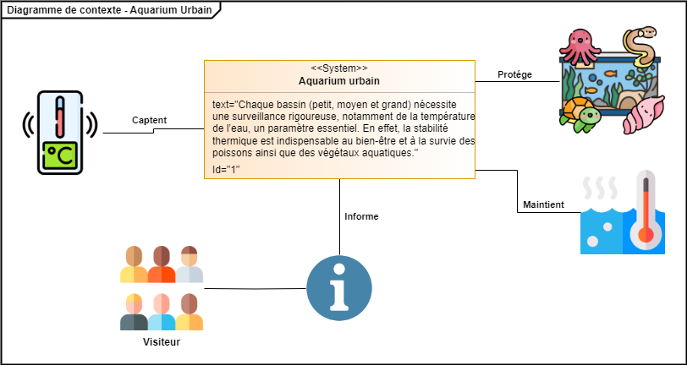

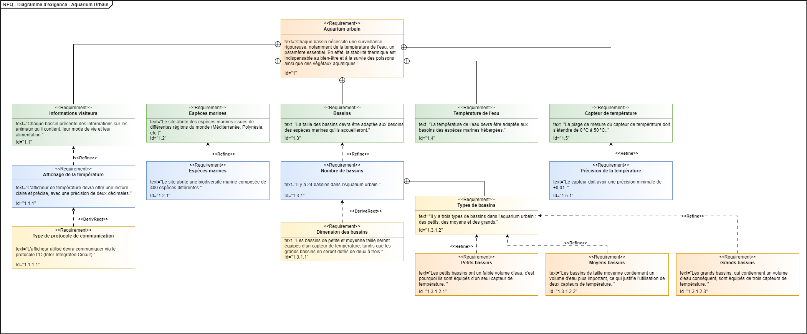
  - Diagramme des besoins des parties prenantes

  - Diagramme de blocs internes à compléter
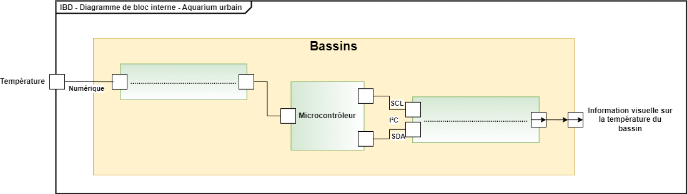
- Présentation des différents afficheurs disponibles
Liste des afficheurs potentiellement adaptés pour afficher la température du bassin :
Nom | Type | Dimensions | Image
Afficheur 2x16 caractères LCD1602 | Numérique | 80 x 36 x 10,5 mm | 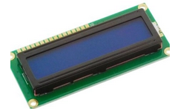
Afficheur LCD 2x16 caractères LCD16X2I2C | Bus I²C | 80 x 38 x 18 mm | 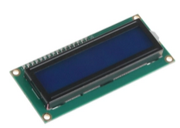
Afficheur 2 Digits Grove 104020132 | Bus I²C | 42 x 40 mm | 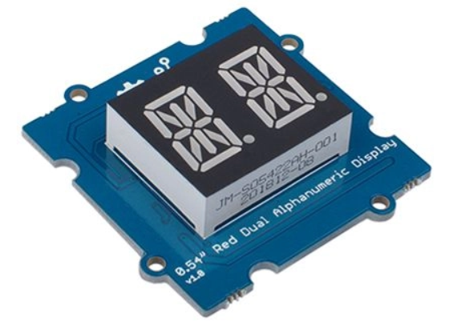
Afficheur 7 segments rouges 4 digits | Bus I²C | 43 x 23 x 9 mm | 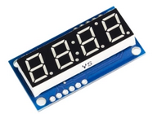

- Afficheur 4 digits – Décryptage de la trame
L’afficheur 7 segments à 4 digits peut être contrôlé par TTL série ou I²C, en n’utilisant qu’une seule broche de données.
Structure d’une trame (1 octet) :
(MSB) | S1 S0 | P1 P0 | C3 C2 C1 C0 | (LSB)

|S1 S0| Sélection du jeu de caractère :
- 00 : caractères hexadécimaux (0 à F)
- 01 : caractères spéciaux (H, L, P, S, etc.)
- 10 : gestion indépendant des points décimaux, apostrophe, deux-points.
- 11 : réservé (non utilisé)
|P1 P0| Position du chiffre à modifier :
- 00 : chiffre 0 (unité)
- 01 : chiffre 1 (dizaine)
- 10 : chiffre 2 (centaine)
- 11 : chiffre 3 (millier)
|C3 C1 C1 C0| Code du caractère à afficher :
- Par exemple, 0101 0x5 chiffre 5.

- Algorigramme
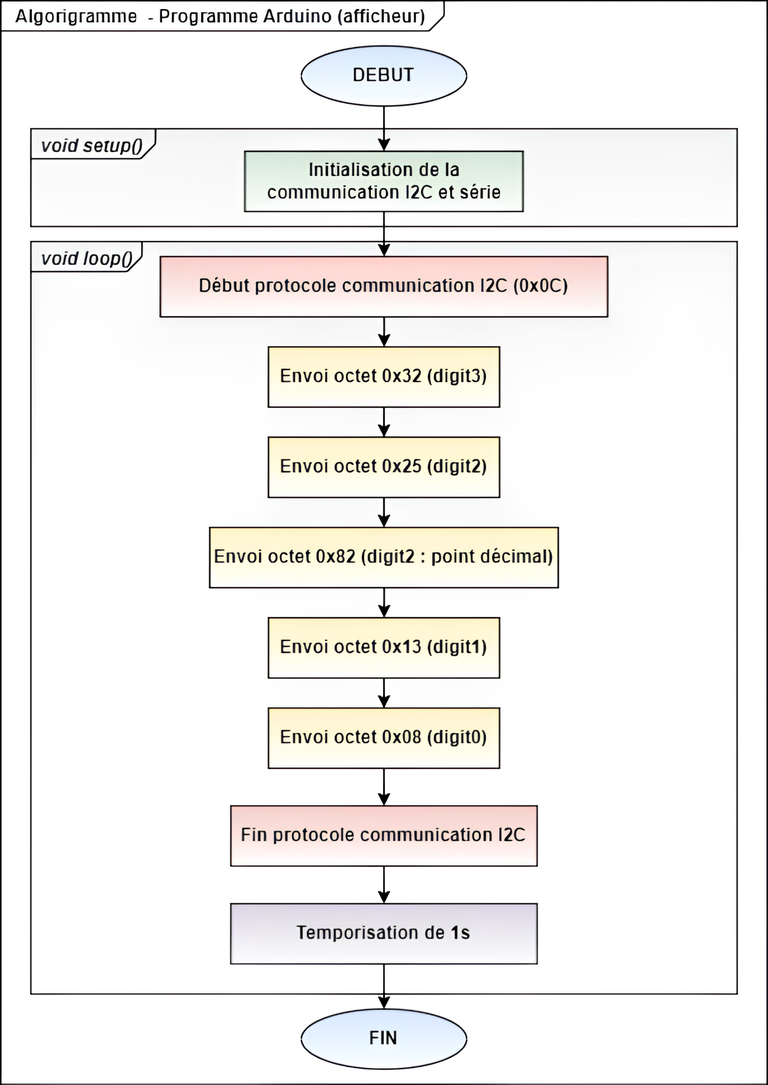
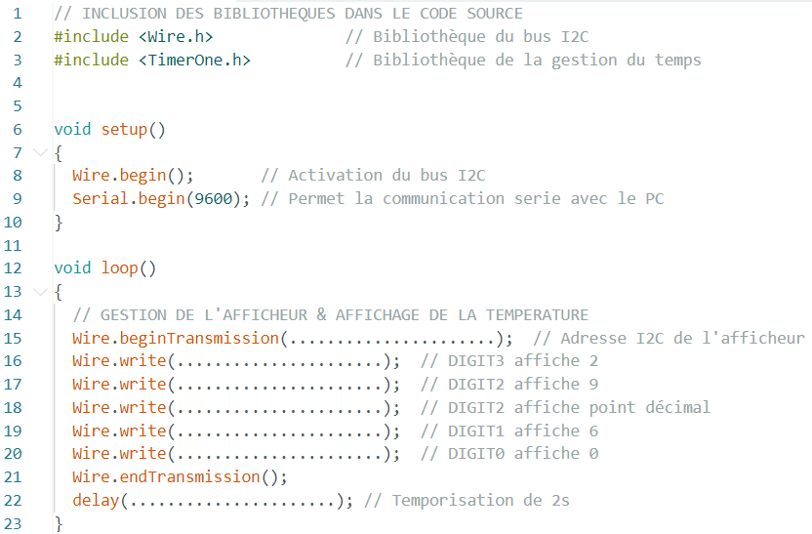
- Programme Arduino de l’afficheur à compléter
7. Simulation – ISIS Proteus – Importer un fichier de code Arduino :
Dans votre simulation, effectuer un clic droit sur la carte arduino et sélectionner « Edit Properties ».
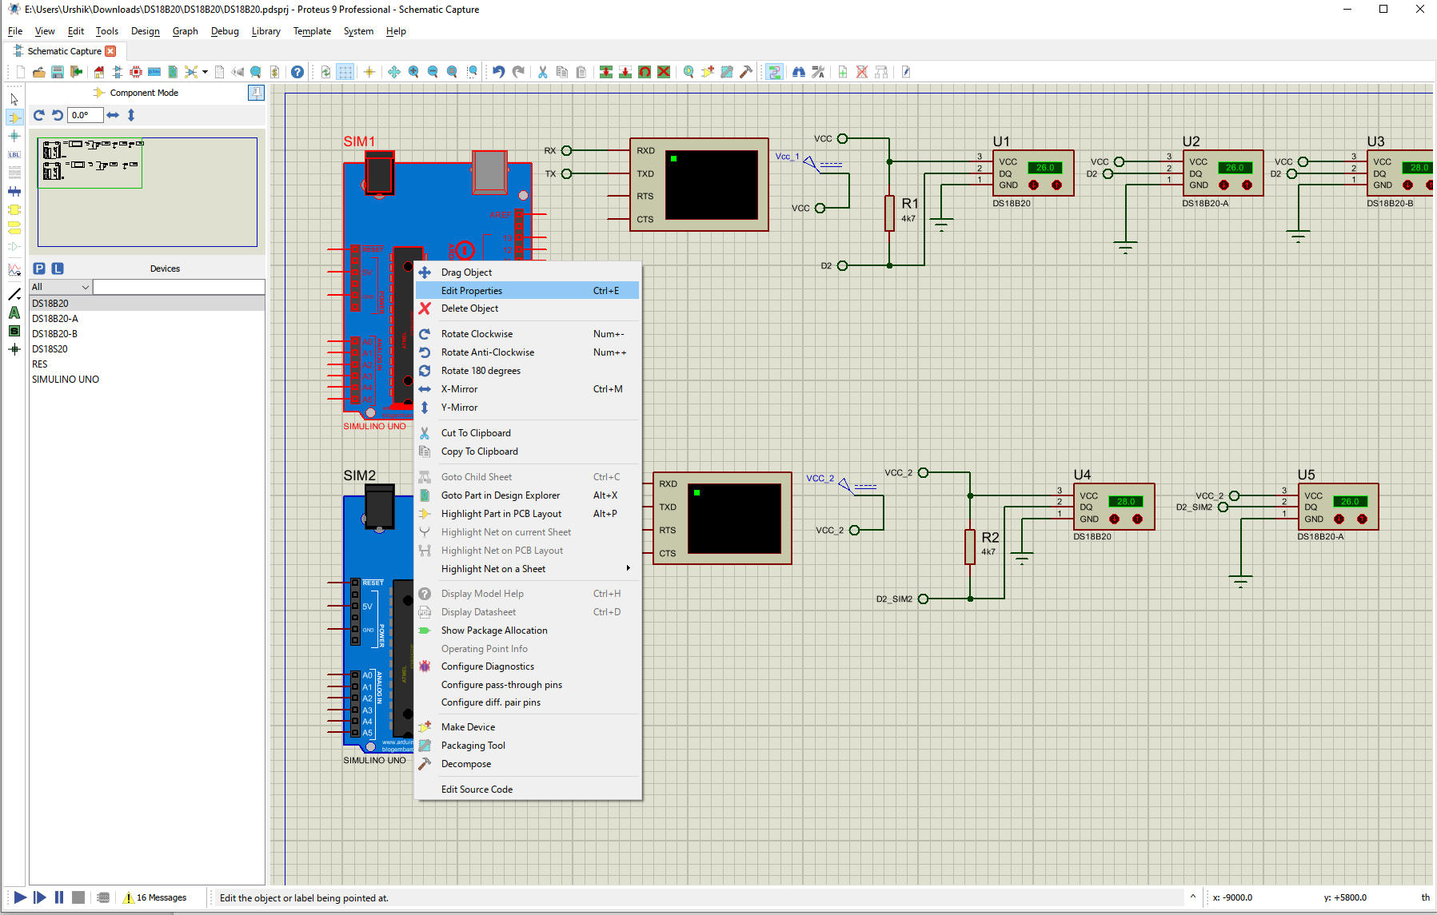

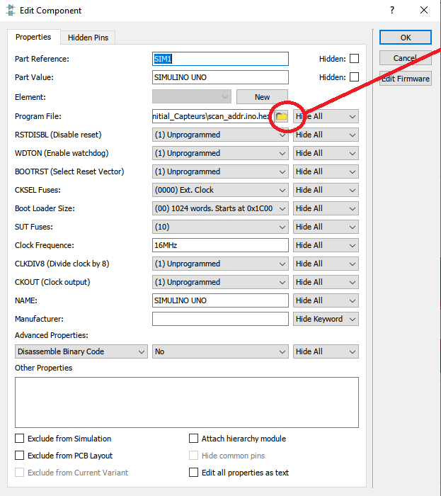
Cliquer sur le logo « dossier » et sélectionner le fichier code « .ino.hex » à importer.
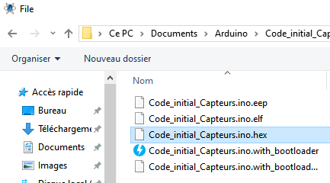

Lancer la simulation avec le bouton « play » de Proteus.
